Региональный этап
Всероссийского юниорского лесного конкурса «Подрост»

Охраняемые растения
деревни Шильпухово и её окрестностей

Номинация «Лес – красота и богатство нашего края»

Круглов Константин ,
ученик 5 класса
Шильпуховской основной школы
Первомайского МР

Руководитель: Круглова
Ольга Константиновна,
учитель биологии
Шильпуховской основной школы
Первомайского МР

2017 год

Оглавление Стр.
- Введение. Значение растений для человека. 3
- Основная часть:
2.1.Воздействие человека на растительный покров. 3 - 6
2.2.Категории и статусы охраняемых растений. 6
2.3.Видовой состав охраняемых растений деревни
Шильпухово. 6 - 7
2.4. Меры по охране растений . 7 - 8
3. Вывод. 8
4. Источники информации. 9
5. Приложения. 10

1

ЦЕЛЬ:
изучить охраняемые растения нашей местности и предложить меры по их сохранению.

ЗАДАЧИ:
- изучить литературу , выяснить, какие из наших растений находятся под охраной;
- определить категории и статусы охраняемых растений;
- распределить найденные растения по категориям;
- сфотографировать найденные растения нашей местности;
- сформулировать меры по их охране;
- разработать предложения по охране растений, доступные для школьников и жителей деревни.

МЕТОДЫ ИССЛЕДОВАНИЯ:
1.Работа с научной литературой.
2. Работа со справочниками-определителями.
3. Экскурсии в природу.
4. Фотографирование охраняемых растений.
5. работа с ресурсами Интернета.
6. Составление картосхем распространения редких растений.

2

1. Миллионы лет человек живёт на планете Земля. И во все времена он не мог обходиться без растений. Мы используем их как продукты питания и как сырьё в различных отраслях народного хозяйства. Хлеб, сахар, фрукты, овощи, бумага, искусственный шёлк и шерсть, метиловый и этиловый спирт, скипидар, аспирин, формалин, камфара, ацетон, различные строительные материалы – всё это дают нам растения. [9]
Растения играют и ещё одну важную роль: они создают благоприятные физические условия для жизни человека. На основе фотосинтеза растениями выделяется в атмосферу кислород, необходимый нам для дыхания, и поглощается углекислый газ.
А хорошо ли нашему другу рядом с нами? Без боли и надежды на улучшение об отношениях человека с растительным миром говорить невозможно. Вот как характеризует взаимоотношения людей с природой английский естествоиспытатель Джеральд Даррел: «… Дело в том, что по сей день большинство людей не осознаёт, до какой степени мы разоряем мир, в котором обитаем. Мы ведём себя словно малолетние недоумки, оставленные без присмотра в бесподобном изумительном саду, и медленно, но верно превращающие его в бесплодную пустыню с помощью ядов, пил, серпов и огнестрельного орудия. Вполне возможно, что за последние недели с лица Земли исчезла ещё одна птица, ещё одна рептилия, ещё одно растение. Я надеюсь, что это не так, но точно знаю, что чьи-то дни уже сочтены.
Наш мир так же сложен и так же уязвим, как паутина. Коснитесь одной паутинки, и дрогнут все остальные. А мы не просто касаемся паутины, мы оставляем в ней зияющие дыры, ведём, можно сказать, биологическую войну против окружающей среды. Без нужды сводим леса, создаём очаги пыльных бурь и ветровой эрозии, изменяем тем самым климат. Засоряем моря и атмосферу».[5]

2.1. На современном этапе все воздействия человека на растительный покров Земли можно свести к трём основным формам:
1) полному уничтожению растительного покрова (например, при строительстве);
2) созданию сельскохозяйственных угодий на месте растительности;
3) постепенному изменению растительного покрова (смена первичных коренных растительных сообществ на вторичные временные – при рубке леса, пожарах и т.п., внедрение в растительные сообщества пришлых нехарактерных видов, освоение территории видами с широким экологическим ареалом).
Все эти изменения приводят к изменению и однообразию растительного мира, снижению его устойчивости и уменьшению продуктивности.
До появления на Земле человека исчезал в среднем один вид на тысячу лет, с 1850 по 1950 этот интервал составил 10 лет, в настоящее время он может возрасти до одного вида в час.
Потеря вида с присущими только ему свойствами, представляющими результат эволюции многих поколений, - потеря не только для науки , но и для практики. И эта потеря тем более велика, что мы до сих пор не знаем о полезных свойствах большинства дикорастущих растений.
Принципы необходимости охраны живого мира чётко сформулировал учёный-биолог А,В. Яблоков. Они таковы:

3

- Принцип взаимосвязанности.
В природе все виды взаимосвязаны, и исчезновение одного из них может привести к непредвиденным последствиям для других.
- Принцип равновесия.
Равновесие природных растительных сообществ может быть нарушено уничтожением или введением в него какого-либо вида.
- Принцип полезности.
Продукты естественного происхождения (в т.ч. растительного) не могут быть заменены полностью искусственными. Полноценная здоровая жизнь человека связана с поступлением в организм именно тех естественных продуктов, к которым приспособился в течение многих тысяч поколений.
- Принцип разнообразия.
Общение с природой не менее важно для нормальной полноценной человеческой жизни, чем тёплый кров, чистая вода. [2]
В первую очередь исчезают 2 категории видов растений: полезные дикорастущие (используемые человеком) и редкие виды растений. Среди хозяйственных ценных растений по объёму заготавливаемого сырья на первом месте – лекарственные растения. Важное место занимают также дубильные, эфиромасличные, красильные растения. Но громадные ресурсы полезных дикорастущих растений до сих пор у нас используются очень нерационально. Многие полезные виды становятся редкими и исчезающими. В результате большое количество видов полезных растений пришлось занести в Красную книгу. [4]
В процессе усиливающегося влияния человека на природу особой опасности подвергаются виды, встречающиеся в небольшом количестве или на очень ограниченной территории, - редкие виды. Виды могут быть первично редкими, то есть редкими по естественным причинам (приурочены к очень узкому кругу экологических условий или специфические черты биологии препятствуют широкому распространению вида). Но могут быть и вторично редкими, то есть ранее они были достаточно широко распространены, но под воздействием антропогенных факторов численность их сократилась. Если же один и тот же вид первично редок и численность его сокращается под воздействием каких-либо причин, то такой вид находится под угрозой полного уничтожения, следует принимать срочные меры по его спасению.
Какие же виды деятельности чаще всего влияют на численность растений?
- Сбор дикорастущих растений, особенно являющихся украшением нашей средне -русской природы, имеющие ярко окрашенные или крупные цветы или соцветия. Удивительно красивы, например, печёночница благородная, пальчатокоренники, колокольчики и др. Но как мало их осталось! Те, кто срывает их для букетов, лишают будущие поколения возможности любоваться дикими цветами. Ведь при этом растения не могу размножаться семенами, продолжать свой род. Только семенами или преимущественно семенами размножаются купальница европейская, печёночница благородная, хохлатки, орхидеи. Даже свойственное некоторым видам вегетативное размножение часто не может восполнить урон, наносимый популяциям редких растений. Например, корневище печёночницы нарастает всего на 4 – 5 мм в год. Беда ещё и в том, что сбор растений осуществляется варварским
4
способом с повреждением не только их надземных, но и подземных органов. Сильно страдают от сборов и лекарственные растения.
2)Ущерб растительности наносят и отдыхающие на природе люди, создавая дорожки и тропинки в лесу. При этом повреждаются не только надземные части трав, но и уплотняется почва, отчего ухудшаются её свойства, что приводит к исчезновению на вытоптанной территории многих ценных видов растений, например, плауна, баранца обыкновенного.
3) Настоящим бедствием для растительности становятся весенние «палы» - сжигание сухой травы, когда пламя оставляет на земле только обугленные остатки. В огне гибнут в лесу можжевельники, выгорает моховой покров, напочвенные лишайники. Вредит растительности и устройство пикников с разжиганием костров, из-за которых нередко возникают лесные пожары.
4) Можжевельник страдает не только от огня, но и от механических повреждений, наносимых любителями пикников и бань. Ведь растёт он очень медленно: к пяти годам достигает высоты 20 см, а к десяти – не более полуметра. Медленным ростом отличается и кустарник «волчье лыко обыкновенное». Его необычайно красивые соцветия, напоминающие соцветия сирени, хорошо заметны ранней весной, привлекают любителей букетов. Новые побеги не успевают отрастать взамен обломанных.
5) Исчезновение мест обитания многих растений, с которыми редкие виды связаны в силу биологических или экологических особенностей: осушение болот, вырубка лесов, распашка лугов.
6) В последние годы на сохранности популяций редких растений сказывается недостаток насекомых-опылителей: с каждым годом уменьшается количество пчёл.
7) Губительно для многих видов загрязнение воздуха, особенно чувствительны к этому лишайники.
8) На состоянии растительности часто отрицательно сказывается неправильная хозяйственная деятельность: сгребание и вывоз опавшей листвы, засоряющие лес остатки веток и стволов деревьев после вырубки леса. [3]
Вблизи деревни Шильпухово леса сильно пострадали от вырубки. Был уничтожен целый лесной массив, находившийся к западу от деревни. Сейчас эта территория заросла кустарниками, высокой травой и подростом мелколиственных пород: берёзы, осины. Нарушены места обитания птиц, животных, грибов, ягодных кустарников и кустарничков, а также некоторых редких растений. Кроме того, деревья, которые были выпилены, не достигли положенной стадии зрелости, и, следовательно, большой пользы никому не принесли. При вырубке леса не соблюдались элементарные правила: ненужные (тонкие молодые) деревца, спиленные сучья были оставлены прямо в уцелевших участках леса. В результате, и эти оставшиеся островки захламлены и трудно проходимы. Уничтожают растения лесного сообщества и сами жители близлежащих селений: собирают букеты из красиво цветущих редких растений, что ведёт к сокращению их численности.
Помимо того, местные жители устраивают на опушках свалки мусора из старых отслуживших бытовых вещей и другого хлама, что тоже сказывается неблагоприятно на состоянии лесной растительности и сокращает местообитание редких растений. В настоящее время проблема свалок стала решаться: в деревне поставлены контейнеры для мусора, которые систематически освобождаются службой коммунального
5
хозяйства..Однако те свалки, которые были устроены ранее, по-прежнему остаются в лесу, летом понемногу зарастают высокой травой.

2.2. В нашем лесу произрастают некоторые виды растений, занесённых в Красную книгу Ярославской области. Они подлежат охране. Я узнал из справочной литературы, что каждому организму, занесённому в Красную книгу, присвоена одна из шести «категорий статуса», или категорий редкости.
0-я категория – исчезнувшие или, вероятно, исчезнувшие виды: растения, которые перестали обитать на территории области, но возможность их обнаружения или восстановления не исключена.
1-я категория – виды, находящиеся под угрозой исчезновения: виды, численность которых на территории Ярославского края сократилась до критически низкого уровня, и (или) места обитания которых сохранились на столь малой площади, что эти виды могут исчезнуть в ближайшее время.
2-я категория – редкие или малочисленные виды с сокращающейся численностью: виды, которые при дальнейшем воздействии на них негативных факторов за короткий срок могут попасть в 1-ю категорию на всей территории области
3-я категория – уязвимые виды: растения, изначально малочисленные в природных условиях или обычные, но под воздействием специфических факторов могут исчезнуть.
4- я категория – виды неопределённого статуса: виды, которые, вероятно, относятся к одной из предыдущих категорий, но данных для точного определения статуса на территории области в настоящее время недостаточно.
5-я категория – восстанавливаемые или восстанавливающиеся виды: ещё сравнительно недавно редкие в области виды, численность и распространение которых в нашем регионе начали восстанавливаться в результате принятых мер или самопроизвольно.

2.3. В нашей области многие растения-аборигены стали редеть. Распашка лугов, сведение лесов, осушение болот, отчуждение земель для строительства, чрезмерные сборы полезных и красиво цветущих растений – основные факторы, в результате которых сокращаются в обилии, а порой и исчезают растения. [1]
Во флоре области редко встречаются 253 вида растений, 63-м видам требуется усиленная охрана, иначе они могут совсем исчезнуть с территории. 66 видов истребляются из-за своих полезных свойств или на основе разрушения их типичных местообитании
Мы решили выявить, какие редкие и уязвимые растения можно встретить возле нашей деревни, определить ареалы их распространения. Для этого изучили Красную книгу Ярославской области и Перечень (список) видов растений, занесённых в Красную книгу Ярославской области ( в ред. Постановления правительства Ярославской области от 9.11.2015г. №1200 – П). (Прил.2)
Среди занесённых видов в Красную книгу области у нас произрастают:
- Баранец обыкновенный ( растёт в лесу, который подвергся вырубке)-2-я категория;
- Пальчатокоренник Траунштейнера ( ареал распространения – опушка того же леса) – 2-я категория;

6
- Печёночница благородная ( тот же лес, возле деревень Павловское и Княщина) – 3-я категория;
- Кувшинка белоснежная ( в русле реки Уча, выше и ниже деревни Шильпухово по течению) – 2-я категория;
- Земляника мускусная ( луг около Дома культуры и у деревни Васильевское) – 3-я категория.
Не занесены в Красную книгу Ярославской области, но относятся к охраняемым:
- Можжевельник обыкновенный ( отдельными особями в лесах к западу и востоку от деревни, в т.ч. всё в том же вырубленном лесу);
- Ландыш майский ( опушка леса за пилорамой);
- Яблоня лесная ( на юго-западной окраине деревни и на берегу реки Уча в районе моста);
- Волчье лыко можно встретить очень редко в единственных экземплярах;
- Валериана лекарственная ( по заболоченным обочинам дороги Пречистое – Любим);
- Купальница европейская (низинные участки по берегам Учи, на лугу к юго-востоку от школы и к югу от магазина);
- Колокольчик широколистный ( вдоль берега реки Уча между мостом и устьем ручья Талка)
- Колокольчик скученный ( луг около дороги Пречистое – Любим и обочины дорог в деревне Шильпухово;
- Хохлатка плотная ( по берегам реки Учи). (Прил.1) [6,7,8]
2.4. Мы в школе взяли под наблюдение места произрастания пальчатокоренника, кувшинки, земляники мускусной. Мы участвовали в акции, объявленной Ярославским государственным университетом им. П.Г.Демидова, «Найди сокровища родной природы» в 2015 году. Нами был составлен паспорт пальчатокоренника Траунштейнера, в котором указаны основные характеристики наиболее часто встречающихся экземпляров растений: высота растения, длина соцветия, количество листьев, цветков, степень угнетения. (Прил.4)
Кроме того, мы следим за их численностью. В 2015 году было найдено около 350 особей на 1 кв. км площади. В 2016 году количество особей уменьшилось незначительно.
В 2017 году вегетация растения запоздала: период бутонизации пришёлся не на конец июня, а на конец июля, растений было значительно меньше, около 200 экземпляров. Они были мелкие: высота 20 – 30 см, длина соцветия не превышала 5 – 7 см, не более 20 – 25 цветков в соцветии. Объясняется это неблагоприятными погодными условиями этого лета. Думаем, что в результате этого на следующий год численность значительно сократится.
Планируем в дальнейшем составить подобные паспорта для других охраняемых растений нашей местности и следить за состоянием и развитием их популяции. Будем проводить пропагандистскую работу в школе и среди населения деревни о необходимости охраны редких растений. Знакомим обучающихся школы с правилами поведения в природе. Принимаем участие в экологических акциях, проводимых Пер-.вомайским Домом детского творчества. Выявляем и охраняем в лесу муравейники, т.к. муравьи опыляют некоторые лесные растения. Под охраной находятся 20 муравейников. Следим за экологическим состоянием реки Учи.

7
В этом году около нашей школы был заложен парк после строительства нового стадиона. Мы приняли участие в посадке молодых сосен и туи вокруг стадиона. Посадили у сельского клуба ёлочки возле памятника землякам, погибшим в годы Великой Отечественной войны.
Каждый год в апреле развешиваем листовки для населения с просьбой не жечь сухую траву в деревне, не разжигать костры в лесу. Принимаем участие в уборке территории от мусора.
Пытаемся выявить новые места произрастания редких растений, вести их мониторинг: следить за встречаемостью, численностью популяции, состоянием.
На территории, прилегающей к нашей деревне, к сожалению, нет ни одной особо охраняемой природной территории, хотя здесь произрастают растения, нуждающиеся в охране. (Прил. 3)

- С помощью этой работы мы обобщили и систематизировали наши исследования, изучили научную и справочную литературу, подвели итог нашей экологической работы за последние годы и 2017 – Год экологии. На этом мы не собираемся останавливаться и попытаемся осуществить запланированные нами мероприятия и внести посильный вклад в дело охраны редких растений и спасения лесов нашей средней полосы России.

8

Источники информации

- Баранов В.Н., Белоусов Ю.А., Сорин А.А., География Ярославской области, - Ярославль; Верхневолжское книжное издательство, 1993; с.72
- Благосклонов К.Н. Рассказ о Красной Книге, - М.; Физкультура и спорт, 1984; с. 12
- Биология, Экологические экскурсии. - Издательский дом «Первое сентября»; №5, 2007; с. 2-8.
- Вахромеева М.Г., Павлов В.Н. Растения Красной Книги СССР. – М.; Педагогика, 1990; с. 58
- Игнатенко М.М. Берегите редкие растения, - Л.; Лениздат, 1981; с. 36
- Красная Книга Ярославской области, под ред. Воронина Л.В. – Ярославль; издательство Александра Рутмана, 2004.
- Новиков В.С., Губанов И.А. Школьный атлас-определитель высших растений, - М.; Просвещение, 1991.
- Определитель высших растений Ярославской области. Под ред. Тихомирова В.Н. - Ярославль; Верхневолжское книжное издательство, 1986.
- Природа Ярославской области и её охрана. Под ред. Зубовой А.Н. – Ярославль; Верхневолжское книжное издательство, 1990; с. 152

9

ПРИЛОЖЕНИЯ

Приложение 1
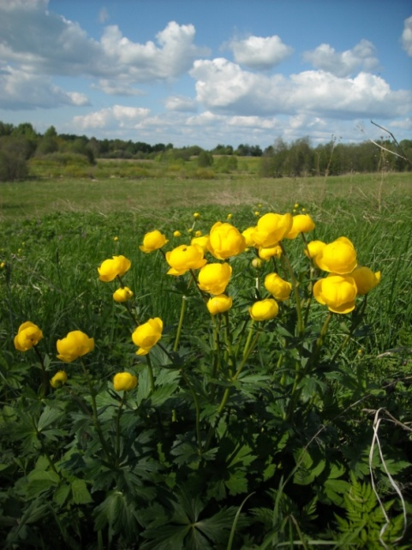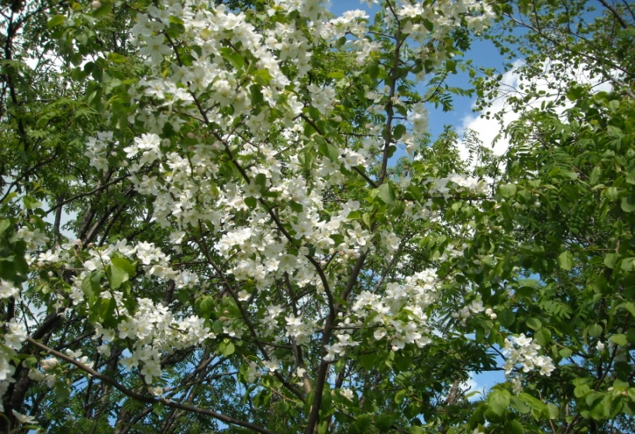
Купальница европейская Яблоня лесная

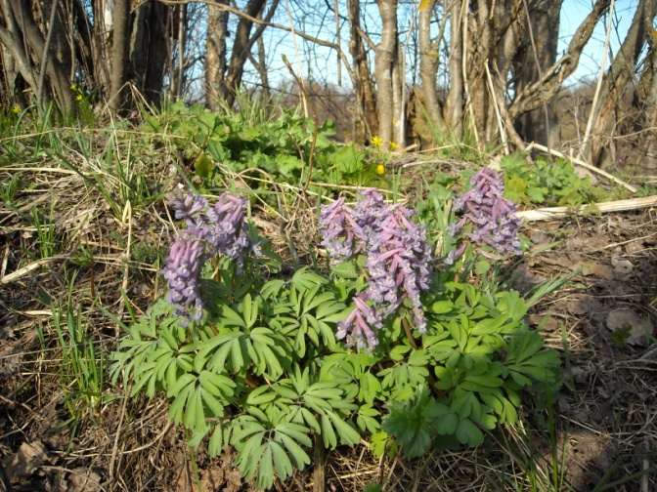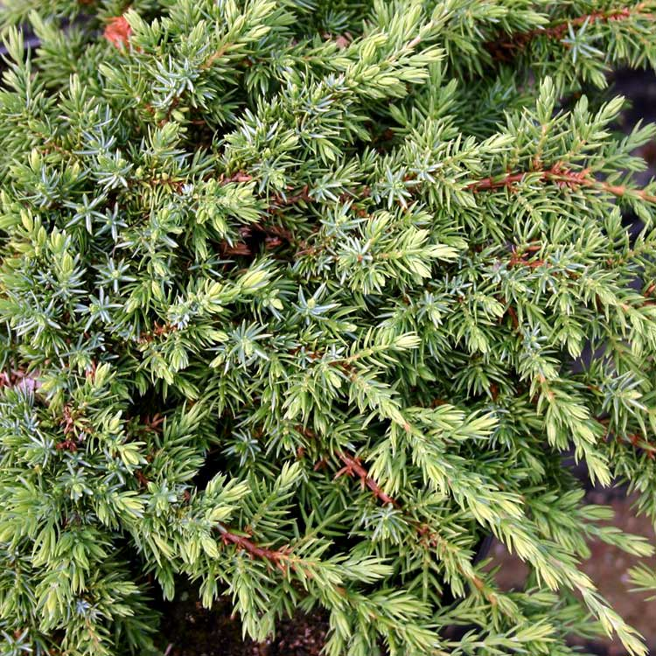
Хохлатка плотная Можжевельник обыкновенный
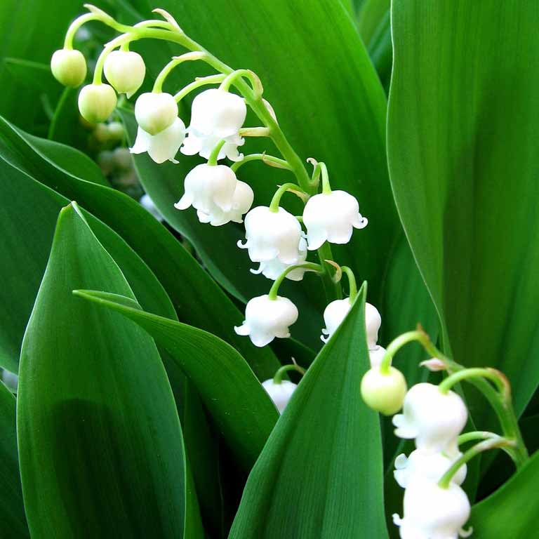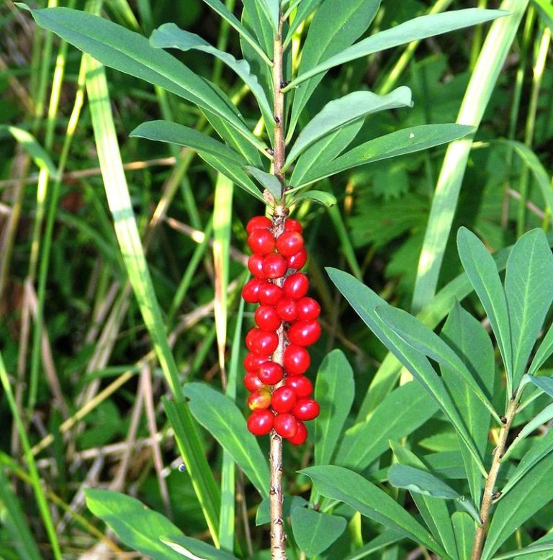
Ландыш майский Волчье лыко

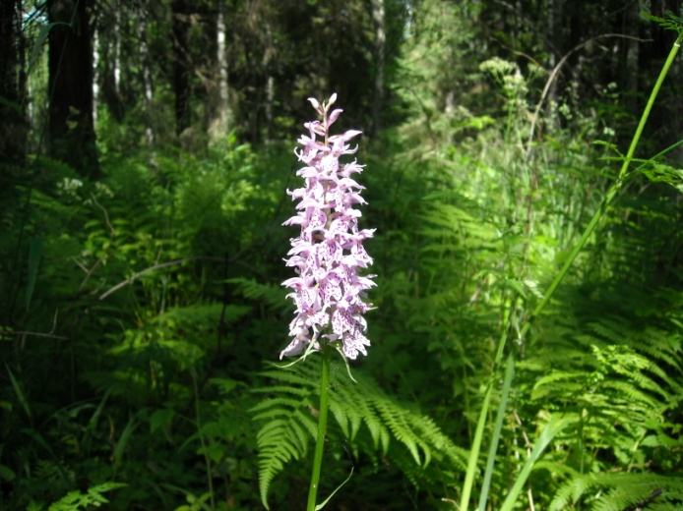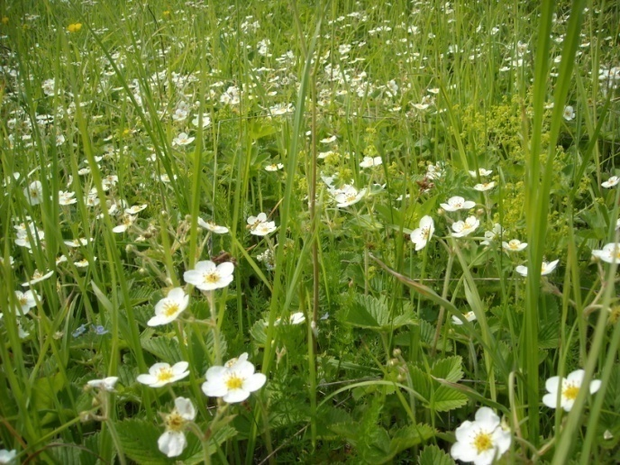
Пальчатокоренник Траунштейнера Земляника мускусная

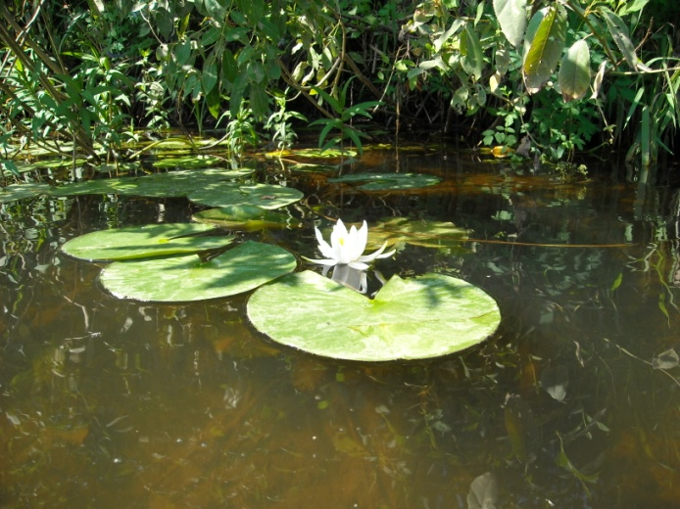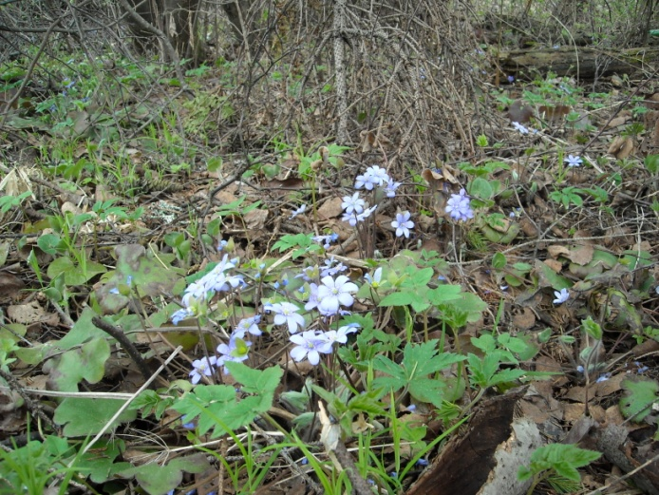
Кувшинка белоснежная Печёночница благородная
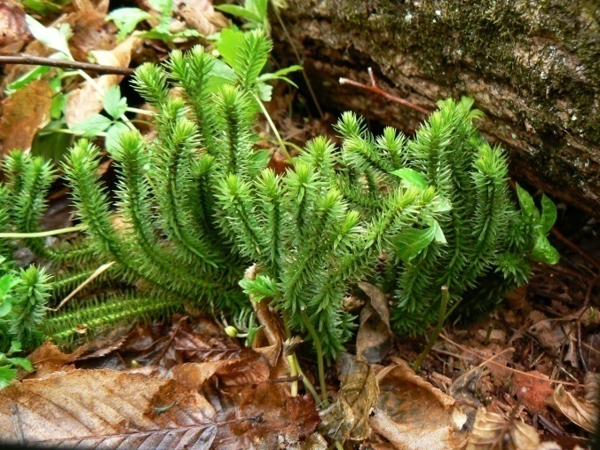
Баранец обыкновенный

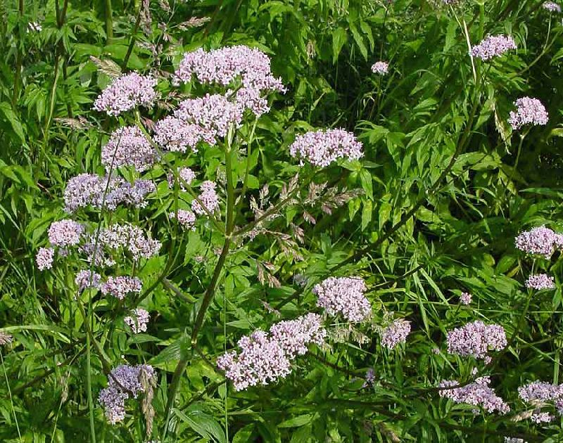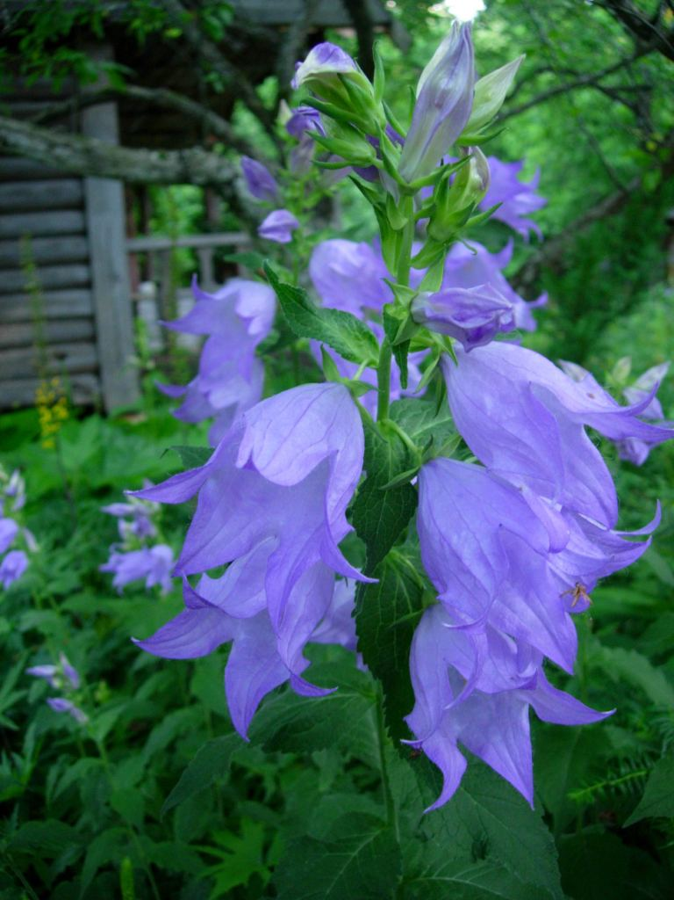
Валериана лекарственная Колокольчик широколистный

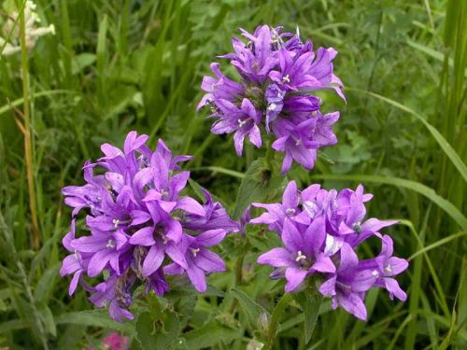
Колокольчик скученный

Приложение 2

Утвержден
постановлением
Правительства области
от 09.02.2011 N 86-п

ПЕРЕЧЕНЬ (СПИСОК) ВИДОВ РАСТЕНИЙ, ЗАНЕСЕННЫХ В КРАСНУЮ КНИГУ ЯРОСЛАВСКОЙ ОБЛАСТИ
(в ред. Постановления Правительства Ярославской области от 09.11.2015 N 1200-п)
N  п/п | Таксон, название вида (подвида, популяции) |  | Категория редкости в красных книгах
 | русское | латинское
 |  |  | ЯО | РФ
1 | 2 | 3 | 4 | 5
ЦАРСТВО РАСТЕНИЯ - PLANTAE
ОТДЕЛ КРАСНЫЕ ВОДОРОСЛИ - RHODOPHYTA
Семейство Батрахоспермовые - Batrachospermaceae
1 | Батрахоспермум студенистый (четковидный) | Batrachospermum gelatinosum (L.) DC.  [B. moniliforme Roth] | 2 | -
ОТДЕЛ ХАРОВЫЕ ВОДОРОСЛИ - CHAROPHYTA
Семейство Харовые - Characeae
2 | Хара щетинистая | Chara strigosa A. Braun, 1847 | 1 | 3
ОТДЕЛ ЛИСТОСТЕБЕЛЬНЫЕ МХИ - BRYOPHYTA
Семейство Фонтиналисовые - Fontinalaceae
3 | Дихелима серповидная | Dichelyma falcatum (Hedw.) Myr. | 2 | -
Семейство Амблистегиевые - Amblystegiaceae
4 | Гигроамблистегиум прочный | Hygroamblystegium tenax (Hedw.) Jenn. | 3 | -
Семейство Гриммиевые - Grimmiaceae
5 | Схистидиум речной | Schistidium rivulare (Brid.) Podp. | 3 | -
Семейство Сплахновые - Splachnaceae
6 | Сплахнум красный | Splachnum rubrum Hedw. | 0 | -
ОТДЕЛ ПЛАУНОВИДНЫЕ - LYCOPODIOPHYTA
Класс Плауновые - Lycopodiopsida
Семейство Баранцовые - Huperziaceae
7 | Баранец обыкновенный | Huperzia selago (L.) Bernh. ex Schrank et Mart. | 2 | -
Семейство Плауновые - Lycopodiaceae
8 | Плаун топяной | Lycopodium inundatum L. | 1 | -
Класс Полушниковые - Isoetopsida
Семейство Полушниковые - Isoetaceae
9 | Полушник озерный | Isoetes lacustris L. | 1 | 3
10 | Полушник шиповатый | Isoetes setaceae Lam. | 1 | 2
ОТДЕЛ ХВОЩЕВИДНЫЕ - EQUISETOPHYTA
Класс Хвощовые - Equisetopsida
Семейство Хвощовые - Equisetaceae
11 | Хвощ камышевидный | Equisetum scirpoides Michx. | 0 | -
ОТДЕЛ ПАПОРОТНИКОВИДНЫЕ - PTERIDOPHYTA
Класс Настоящие Папоротники - Polypodiopsida
Семейство Щитовниковые - Dryopteridaceae
12 | Многорядник Брауна | Polystichum braunii (Spenn.) Fee | 2 | -
Семейство Кочедыжниковые - Athyriaceae
13 | Пузырник ломкий | Cystopteris fragilis (L.) Bernh. | 3 | -
Семейство Ужовниковые - Ophioglossaceae
14 | Ужовник обыкновенный | Ophioglossum vulgatum L. | 2 | -
Семейство Гроздовниковые - Botrychiaceae
15 | Гроздовник виргинский | Botrychium virginianum (L.) Sw. | 2 | -
16 | Гроздовник многораздельный | Botrychium multifidum (S. G. Gmel.) Rupr. | 3 | -
ОТДЕЛ ПОКРЫТОСЕМЕННЫЕ, ИЛИ ЦВЕТКОВЫЕ - MAGNOLIOPHYTA, ИЛИ ANGIOSPERMAE
Класс Лилиопсиды, или Однодольные - Liliopsida, или Monocotyledones
Семейство Ежеголовниковые - Sparganiaceae
17 | Ежеголовник злаковый | Sparganium gramineum Georgi | 1 | -
18 | Ежеголовник скученный | Sparganium glomeratum (Laest.) L. Neum. | 3 | -
Семейство Рдестовые - Potamogetonaceae
19 | Рдест альпийский | Potamogeton alpinus Balb. | 3 | -
20 | Рдест длиннейший | Potamogeton praelongus Wulf. | 3 | -
21 | Рдест остролистный | Potamogeton acutifolius Link | 2 | -
22 | Рдест туполистный | Potamogeton obtusifolius Mert. et Koch | 3 | -
Семейство Наядовые - Najadaceae
23 | Наяда гибкая | Caulinia flexilis Wild. | 1 | 2
Семейство Ситниковидные - Juncaginaceae
24 | Триостренник морской | Triglochin maritimum L. | 2 | -
Семейство Злаки - Graminea
25 | Гребенник обыкновенный | Cynosurus cristatus L. | 3 | -
26 | Коротконожка лесная | Brachypodium sylvaticum (Huds.) Beauv. | 3 | -
27 | Коротконожка перистая | Brachypodium pinnatum (L.) Beauv. | 3 | -
28 | Кострец Бенекена | Bromopsis benekenii (Lange) Holub  [Bromus benekenii (Lange) Trimen.] | 3 | -
29 | Лерхенфельдия извилистая | Lerchenfeldia flexuosa (L.) Schur.  [Deschampsia flexuosa (L.) Nees] | 3 | -
30 | Манник дубравный | Glyceria nemoralis (Uechtr.) Uechtr. et Koern. | 2 | -
31 | Манник литовский | Glyceria lithuanica (Gorski) Gorski | 3 | -
32 | Овсяница высокая | Festuca altissima All. | 3
33 | Пырейник волокнистый | Elymus fibrosus (Schmk) Tzvel.  [Agropyron fibrosum (Schrenk) Cand.] | 3 | -
34 | Тонконог гребенчатый | Koeleria cristata (L.) Pers.  [K. gracilis Pers.] | 2 | -
35 | Трищетинник желтоватый | Trisetum flavescens (L.) Beauv. | 3 | -
36 | Трищетинник сибирский | Trisetum sibiricum Rupr. | 3 | -
37 | Тростянка овсяницевидная | Scolochloa festucacea (Willd.) Link | 3 | -
38 | Цинна широколистная | Cinna latifolia (Trev.) Griseb. | 3
Семейство Осоковые - Cyperaceae
39 | Блисмус сжатый | Blysmus compressus (L.) Panz. ex Link | 3 | -
40 | Камыш Табернемонтана | Scirpus tabernaemontani C. C. Gmel. | 3 | -
41 | Клубнекамыш морской | Bolboschoenus maritimus (L.) Palla | 3 | -
42 | Осока береговая | Carex riparia Curt. | 3 | -
43 | Осока богемская, или сытевидная | Carex bohemica Schreb. | 3 | -
44 | Осока болотолюбивая | Carex heleonastes Ehrh | 1 | -
45 | Осока вздутоносная | Carex rhynchophysa C. A. Mey. | 3 | -
46 | Осока волосистая | Carex pilosa Scop | 3 | -
47 | Осока волосовидная | Carex capillaris L. | 0 | -
48 | Осока гвоздичная | Carex caryophyllea Latourr. | 0 | -
49 | Осока головчатая | Carex capitata L. | 0 | -
50 | Осока двудомная | Carex dioica L. | 2 | -
51 | Осока заливная | Carex irrigua (Wahl.) Smith ex Hoppe | 3 | -
52 | Осока лесная | Carex sylvatica Huds | 2 | -
53 | Осока плевельная | Carex loliaceae L. | 2 | -
54 | Осока прямоколосая | Carex atherodes Spreng. | 2 | -
55 | Осока тонкоцветковая | Carex tenuiflora Wahl. | 2 | -
56 | Осока шариконосная | Carex pilulifera L. | 2 | -
57 | Очеретник белый | Rhynchospora alba (L.) Vahl. | 2 | -
58 | Пухонос альпийский | Baethryon alpinum (L.) Egor. | 1 | -
59 | Сыть бурая | Cyperus fuscus L. | 3 | -
Семейство Ситниковые - Juncaceae
60 | Ситник Жерара | Juncus gerardii Loisel. | 1 | -
Семейство Лилейные - Liliaceae
61 | Гусиный лук красноватый (краснеющий) | Gagea erubescens (Bess.) Schult. et Schult. fil. | 2 | -
62 | Купена многоцветковая | Polygonatum multiflorum (L.) All. | 3 | -
63 | Чемерица Лобеля | Veratrum lobelianum Bernh | 1 | -
Семейство Ирисовые - Iridaceae
64 | Ирис сибирский | Iris sibirica L. | 1 | -
Семейство Орхидные - Orchidaceae
65 | Бровник одноклубневый | Herminium monorchis (L.) R. Br. | 2 | -
66 | Венерин башмачок крапчатый | Cypripedium guttatum Sw. | 0 | -
67 | Венерин башмачок настоящий | Cypripedium calceolus L. | 1 | 3
68 | Гаммарбия болотная | Hammarbya paludosa (L.) Kuntze | 4 | -
69 | Гнездовка настоящая | Neottia nidus-avis (L.) Rich. | 4 | -
70 | Гудайера ползучая | Goodyera repens (L.) R. Br. | 2 | -
71 | Дремлик болотный | Epipactis palustris (L.) Crantz | 3 | -
72 | Дремлик широколистный | Epipactis helleborine (L.) Crantz | 3 | -
73 | Кокушник длиннорогий | Gymnadenia conopsea (L.) R. Br. | 2 | -
74 | Ладьян трехнадрезный | Corallorhiza trifida Chatel. | 2 | -
75 | Лосняк Лезеля | Liparis loeselii (L.) Rich. | 1 | 2
76 | Любка двулистная, или ночная фиалка | Platanthera bifolia (L.) Rich. | 2 | -
77 | Любка зеленоцветковая | Platanthera chlorantha (Cust.) Reichb. | 1 | -
78 | Мякотница однолистная | Malaxis monophyllos (L.) Sw. | 2 | -
79 | Надбородник безлистный | Epipogium aphyllum (F. W. Schmidt) Sw. | 4 | 2
80 | Неоттианта клобучковая | Neottianthe cucullata (L.) Schlechter. | 0 | 3
81 | Офрис насекомоносная | Ophrys insectifera L. | 1 | 2
82 | Пальчатокоренник балтийский | Dactylorhiza baltica (Klinge) Orlova | 4 | 3
83 | Пальчатокоренник кровавый | Dactylorhiza cruenta (O. F. Muell.) Soo | 4 | -
84 | Пальчатокоренник мясо-красный | Dactylorhiza incarnata (L.) Soo | 3 | -
85 | Пальчатокоренник пятнистый | Dactylorhiza maculata (L.) Soo | 3 | -
86 | Пальчатокоренник Траунштейнера | Dactylorhiza traunsteineri (Saut.) Soo | 2 | 3
87 | Пальчатокоренник Фукса | Dactylorhiza fuchsii (Druce) Soo | 3 | -
88 | Пололепестник зеленый | Coeloglossum viride (L.) C. Hartm. | 4 | -
89 | Тайник сердцевидный | Listera cordata (L.) R. Br. | 1 | -
90 | Тайник яйцевидный | Listera ovata (L.) R. Br. | 3 | -
91 | Ятрышник шлемоносный | Orchis militaris L. | 1 | 3
Класс Магнолиопсиды, или Двудольные - Magnoliopsida, или Dicotyledones
Семейство Ивовые - Salicaceae
92 | Ива лопарская | Salix lapponum L. | 3 | -
93 | Ива черничная | Salix myrtilloides L. | 3 | -
Семейство Березовые - Betulaceae
94 | Береза карликовая | Betula nana L. | 2 | -
95 | Береза приземистая | Betula humilis Schrank | 4 | -
Семейство Ильмовые - Ulmaceae
96 | Вяз гладкий | Ulmus laevis Pall. | 3 | -
97 | Вяз голый, или шершавый, или ильм | Ulmus glabra Huds. | 3 | -
Семейство Портулаковые - Portulacaceae
98 | Монция ключевая | Montia fontana L. | 2 | -
Семейство Гвоздичные - Caryophyllaceae
99 | Волдырник ягодный | Cucubalus baccifer L. | 3 | -
100 | Гвоздика песчаная | Dianthus arenarius L. | 2 | -
101 | Гвоздика Фишера | Dianthus fischeri Spreng. | 3 | -
102 | Дрема двудомная, или дрема лесная | Melandrium dioicum (L.) Coss. et Germ.  [M. sylvestre (Schkuhr) Roehl.] | 2 | -
Семейство Кувшинковые - Nymphaeaceae
103 | Кубышка малая | Nuphar pumila (Timm) DC. | 3 | -
104 | Кувшинка белая | Nymphaea alba L. | 2 | -
Семейство Лютиковые - Ranunculaceae
105 | Борец Флерова | Aconitum flerovii Steinb. | 1 | 2
106 | Борец шерстистоустый | Aconitum lasiostomum Reichb. | 1 | -
107 | Ветреница алтайская | Anemone altaica Fisch. ex C. A. Mey. | 2 | -
108 | Ветреница дубравная | Anemone nemorosa L. | 3 | -
109 | Ветреница лесная | Anemone sylvestris L. | 2 | -
110 | Воронец красноплодный | Actaea erythrocarpa Fisch | 2 | -
111 | Живокость высокая | Delphinium elatum L. | 3 | -
112 | Княжик красивый, или сибирский | Atragene speciosa Weinm.  [A. sibirica L.] | 2 | -
113 | Ломонос прямой | Clematis recta L. | 3 | -
114 | Лютик Гмелина | Ranunculus gmelinii DC. | 3 | -
115 | Лютик стелющийся | Ranunculus reptans L. | 3 | -
116 | Печеночница благородная, или перелеска | Hepatica nobilis Mill. | 3 | -
117 | Прострел раскрытый, или сон-трава | Pulsatilla patens (L.) Mill. | 3 | -
Семейство Крестоцветные - Cruciferae
118 | Чесночница черешковая | Alliaria petiolata (Bieb.) Cavara et Grande | 3 | -
119 | Шилолистник водяной | Subularia aquatica L. | 0 | -
Семейство Росянковые - Droseraceae
120 | Росянка английская | Drosera anglica Huds. | 2 | -
Семейство Толстянковые - Crassulaceae
121 | Молодило побегоносное | Jovibarba sobolifera (J. Sims) Opiz | 3 | -
Семейство Камнеломковые - Saxifragaceae
122 | Камнеломка болотная, или царские очи | Saxifraga hirculus L. | 2 | -
Семейство Розоцветные - Rosaceae
123 | Земляника зеленая, или луговая клубника | Fragaria viridis Duch. | 3 | -
124 | Земляника мускусная, или лесная клубника | Fragaria moschata Duch. | 3 | -
125 | Куманика | Rubus nessensis W. Hall | 2 | -
126 | Малина арктическая, или поленика, или княженика | Rubus arcticus L. | 3 | -
127 | Малина хмелелистная | Rubus humulifolius C. A. Mey. | 2 | -
Семейство Бобовые - Fabaceae
128 | Клевер земляничный | Trifolium fragiferum L. | 2 | -
129 | Чина болотная | Lathyrus palustris L. | 3 | -
Семейство Гераниевые - Geraniaceae
130 | Герань Роберта | Geranium robertianum L. | 2 | -
Семейство Молочайные - Euphorbiaceae
131 | Молочай Бородина | Euphorbia borodinii Sambuk | 3 | -
Семейство Водяниковые - Empetraceae
132 | Водяника черная, или вороника, или шикша | Empetrum nigrum L. | 1 | -
Семейство Фиалковые - Violaceae
133 | Фиалка персиколистная, или фиалка прудовая | Viola persicifolia Schreb. (V. stagnina Kit.) | 3 | -
134 | Фиалка топяная | Viola uliginosa Bess. | 0 | -
Семейство Кипрейные - Onagraceae
135 | Двулепестник парижский | Circaea lutetiana L. | 2 | -
136 | Кипрей холмовой | Epilobium collinum C. C. Gmel. | 2 | -
137 | Кипрей мелкоцветковый | Epilobium parviflorum Schreb. | 3 | -
138 | Кипрей розовый | Epilobium roseum Schreb. | 3 | -
Семейство Зонтичные - Umbelliferaceae
139 | Бутень душистый | Chaerophyllum aromaticum L. | 3 | -
140 | Бутень клубненосный | Chaerophyllum bulbosum L. | 3 | -
141 | Гирчовник татарский | Conioselinum tataricum Hoffm. | 2 | -
142 | Дудник болотный | Angelica palustris (Bess.) Hoffm. | 2 | -
143 | Жгун-корень сомнительный, или кадения сомнительная | Cnidium dubium (Schkuhr) Thell.  [Kadenia dubia (Schkuhr) Lavrova et V. Tuchom.] | 3 | -
144 | Подлесник европейский | Sanicula europaea L. | 3 | -
Семейство Грушанковые - Pyrolaceae
145 | Грушанка средняя | Pyrola media Sw. | 3 | -
146 | Зимолюбка зонтичная | Chimaphila umbellata (L.) W. Barton. | 3 | -
Семейство Вересковые - Ericaceae
147 | Клюква мелкоплодная | Oxycoccus microcarpus Turcz. ex Rupr. | 2 | -
148 | Толокнянка обыкновенная, или медвежья ягода | Arctostaphylos uva-ursi (L.) Spreng. | 3 | -
Семейство Первоцветные - Primulaceae
149 | Турча болотная | Hottonia palustris L. | 3 | -
Семейство Маслинные - Oleaceae
150 | Ясень обыкновенный, или высокий | Fraxinus excelsior L. | 3 | -
Семейство Горечавковые - Gentianaceae
151 | Горечавка крестовидная | Gentiana cruciata L. | 2 | -
152 | Горечавка легочная | Gentiana pneumonanthe L. | 3 | -
153 | Золототысячник обыкновенный | Centaurium erythraea Rafn. | 3 | -
Семейство Ластовневые - Asclepiadaceae
154 | Ластовень лекарственный | Antitoxicum officinale (Moench) Pobed. | 2 | -
Семейство Бурачниковые - Boraginaceae
155 | Воробейник лекарственный | Lithospermum officinale L. | 2 | -
Семейство Губоцветные - Labiatae
156 | Змееголовник Рюйша | Dracocephalum ruyschiana L. | 2 | -
157 | Шлемник копьелистный | Scutellaria hastifolia L. | 2 | -
Семейство Норичниковые - Scrophulariaceae
158 | Вероника широколистная | Veronica teucrium L. | 3 | -
159 | Коровяк метельчатый | Verbascum lychnitis L. | 3 | -
160 | Коровяк черный | Verbascum nigrum L. | 3 | -
161 | Марьянник гребенчатый, или петушиный гребешок | Melampyrum cristatum L. | 3 | -
162 | Мытник Кауфмана | Pedicularis kaufmannii Pinzg. | 2 | -
163 | Мытник скипетровидный | Pedicularis sceptrum-carolinum L. | 3 | -
164 | Петров крест чешуйчатый | Lathraea squamaria L. | 3 | -
Семейство Пузырчатковые - Lentibulariaceae
165 | Пузырчатка малая | Utricularia minor L. | 3 | -
166 | Пузырчатка промежуточная | Utricularia intermedia Hayne. | 3 | -
167 | Пузырчатка южная | Utricularia australis R. Br. | 4 | -
Семейство Жимолостные - Caprifoliaceae
168 | Жимолость Палласа | Lonicera pallasii Lebed. | 2 | -
Семейство Колокольчиковые - Campanulaceae
169 | Колокольчик болонский | Campanula bononiensis L. | 3 | -
170 | Колокольчик олений | Campanula cervicaria L. | 3 | -
171 | Колокольчик рапунцелевидный | Campanula rapunculoides L. | 3 | -
172 | Колокольчик сибирский | Campanula sibirica L. | 2 | -
Семейство Сложноцветные - Compositae
173 | Белокопытник холодный, или угловатый | Petasites frigidus (L.) Fr. | 2 | -
174 | Бузульник Лидии | Ligularia lydiae Minder. | 1 | -
175 | Крестовник приречный | Senecio fluviatilis Wallr. | 3 | -
176 | Недоспелка копьелистная, или какалия копьевидная | Cacalia hastata L. | 2 | -
177 | Посконник коноплевый | Eupatorium cannabinum L. | 3 | -
178 | Скерда сибирская | Crepis sibirica L. | 3 | -
179 | Скерда тупоконечная | Crepis praemorsa (L.) Tausch | 3 | -
180 | Солонечник русский | Galatella rossica Novopokr. | 1 | -

Приложение 3

Условные обозначения:

- Баранец обыкновенный +
- Пальчатокоренник Траунштейнера *
- Печёночница благородная !
- Кувшинка белоснежная ?
- Земляника мускусная #
- Можжевельник обыкновенный <
- Ландыш майский _
- Яблоня лесная \
- Волчье лыко ×
- Валериана лекарственная ©
- Купальница европейская ®
- Колокольчик широколистный ǀ
- Колокольчик скученный ǁ
- Хохлатка плотная ǂ

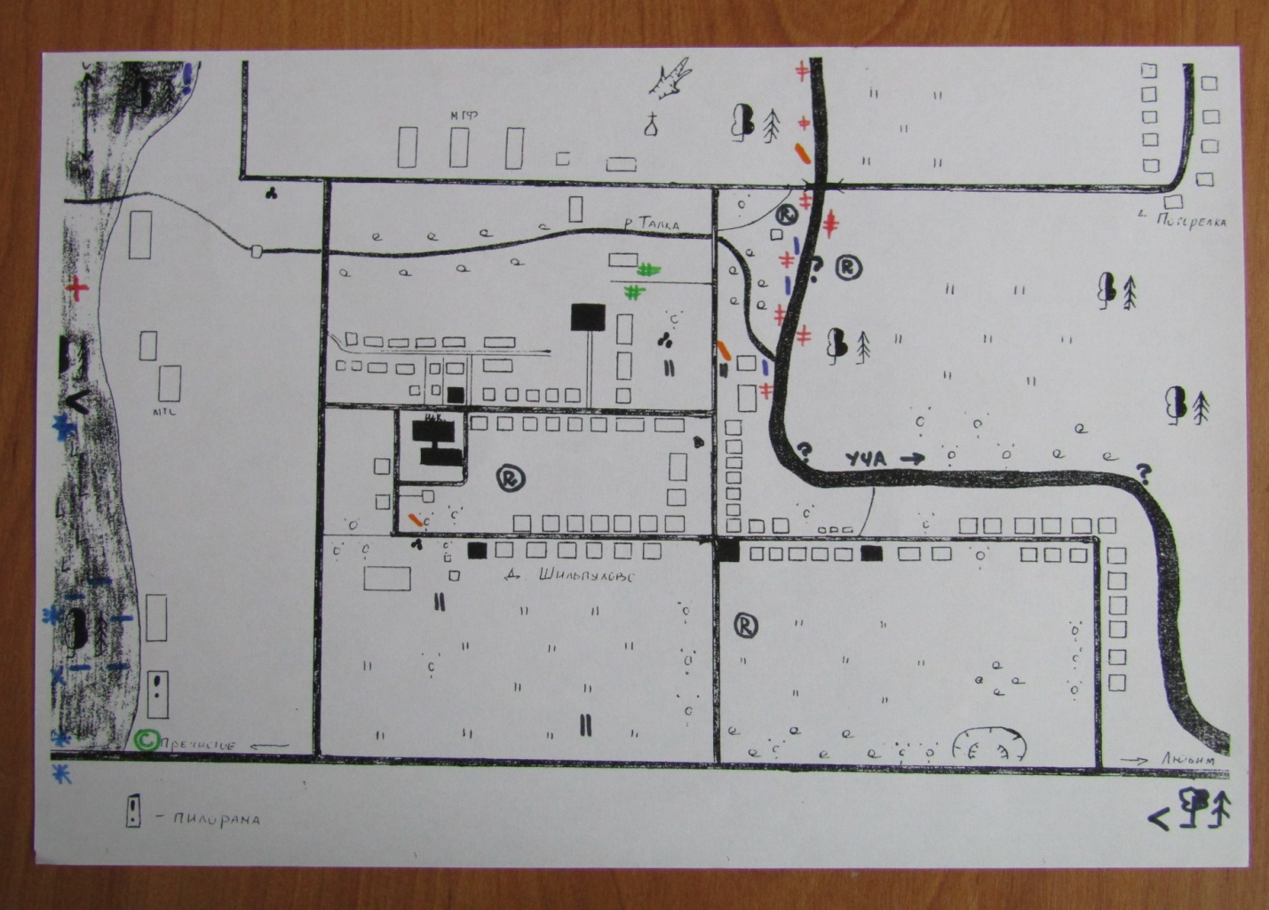

Приложение 4

